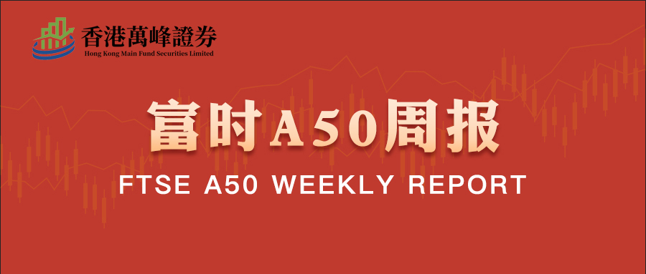

**总体观点：**A股主要指数上周集体上涨，上证指数涨0.69%，深证成指涨2.04%，创业板指涨3.17%，富时中国A50指数涨0.05%。风格上，中小盘股强于大盘蓝筹股。MSCI中国A50指数期货涨0.94%，SGX A50股指期货主力合约涨0.51%。国内方面，经济基本面，二季度国内GDP同比增长5.2%，符合市场预期，但社零、固投增速均大幅回落，房地产市场亦呈现加速下探态势，进出口在中美贸易关系趋向缓和的背景下好转。金融数据上，6月份M1、M2同比增速均较5月份加快，其中M1增速明显提升，M2-M1剪刀差持续收窄，背后或反映出在宽货币的支持下居民及企业投资消费意愿有好转迹象。政策端，7月份LPR报价维持不变，二季度GDP符合预期，在一定程度上缓解了LPR降息的必要性。个股方面，从目前公布半年度业绩预告的上市公司情况看，已公布预告的上市公司获利表现分化。整体来看，目前房地产市场依旧拖累固投增长，同时以旧换新对社零的支撑作用有所减弱，但金融数据显示，宽松货币成政策效已有所显现，或将反应在后续经济指标中。此外，随着7月末政治局会议临近，市场多头或提前布局，股指中长期依旧具备上涨潜力。策略上，建议轻仓逢低买入。

图1：A股主要指数单周涨跌幅（%）

资料来源：wind,香港万峰

图2：全球主要指数单周涨跌幅（%）

资料来源：wind,香港万峰

图3：MSCI中国A50市盈率（TTM）

资料来源：wind,香港万峰

海外消息面：**（1），美国6月CPI同比增长2.7%，前值增长2.4%，环比增长0.3%，前值增长0.1%；核心CPI同比增长2.9%，前值增长2.8%，环比增长0.3%，前值增长0.2%。**（2），美国6月PPI同比增长2.3%，前值增长2.6%，环比持平，前值增长0.1%；核心PPI同比增长2.6%，前值增长3%，环比持平，前值增长0.1%。（3）美国总统特朗普在谈及美联储主席鲍威尔时表示，目前没有计划采取任何行动，也没有起草解雇信件。特朗普称，他“大概率不会解雇鲍威尔，除非证明存在欺诈行为”。（4）美联储发布的经济状况“褐皮书”显示，从5月下旬到7月初，经济活动略有增加。不确定性仍然很高，导致企业持续保持谨慎。旅游业活动涨跌互现，制造业活动小幅下降，非金融服务业活动平均而言几乎没有变化，但各地区之间存在差异。经济前景呈中性至略微悲观态势。（5）美国6月零售销售环比增长0.6%，高于市场预期的0.1%，前值为下降0.9%。美国上周初请失业金人数减少7000人至22.1万人，连续第五周下降，降至4月中旬以来的最低水平。（6）知情人士透露，欧盟最早将于本周举行会议，为可能与美国达不成贸易协议的情景制定应对措施计划，并可能前所未有的启用“反胁迫工具”。

国内消息面：**（1）7月15日，国家统计局数据显示，上半年国内生产总值660536亿元，按不变价格计算，同比增长5.3%。分季度看，一季度国内生产总值同比增长5.4%，二季度增长5.2%。从环比看，二季度国内生产总值增长1.1%。6月份，社会消费品零售总额42287亿元，同比增长4.8%。1-6月份，社会消费品零售总额245458亿元，同比增长5.0%。6月份，规模以上工业增加值同比实际增长6.8%；从环比看，6月份，规模以上工业增加值比上月增长0.50%。1—6月份，规模以上工业增加值同比增长6.4%。2025年上半年，全国固定资产投资（不含农户）248654亿元，同比增长2.8%；扣除价格因素影响，固定资产投资（不含农户）同比增长5.3%；从环比看，6月份固定资产投资（不含农户）下降0.12%。1-6月份，全国房地产开发投资46658亿元，同比下降11.2%；新建商品房销售面积45851万平方米，同比下降3.5%；新建商品房销售额44241亿元，下降5.5%；房地产开发企业到位资金50202亿元，同比下降6.2%；国房景气指数为93.60。**（2）Wind数据显示，截至7月18日17时，A股共有1540家上市公司对外披露2025年半年度业绩预告，674家预喜，预喜比例约为43.77%。其中，略增57家，扭亏193家，续盈6家，预增418家，已披露业绩预告的上市公司业绩整体较为分化。（3）中国7月LPR连续第二个月“按兵不动”，1年期品种报3.0%，5年期以上报3.5%。**市场资金面：**截至7月18日，北向资金单周合计买卖9556.69亿，两融余额19023.36亿，占A股流通市值2.25%。两融交易额7465.05亿，占A股成交额9.66%。重要股东二级市场累计净减持59.07元，限售解禁市值为406.71亿元。行业主力资金普遍呈净流出，计算机、有色金属等板块资金大幅净流出。

图4：陆股通成交统计（亿元；CNY）

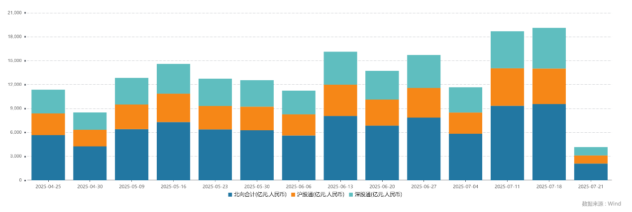

资料来源：wind,香港万峰

图4-5：融资融券余额（亿元）

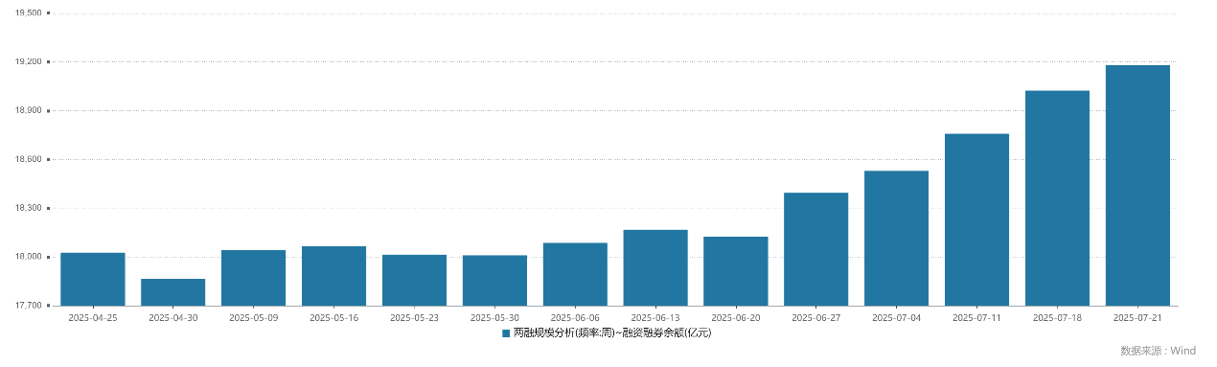

资料来源：wind,香港万峰

图6：申万一级行业资金流向（近5个交易日，亿元）

资料来源：wind,香港万峰

**期货价差：**近期市场成交活跃度持续上升。SGX与MSCI A50主力基差上周震荡收敛，两者跨品种价差上行至11697.4附近。

图7：SGXA50主力基差

资料来源：wind,香港万峰

图8：MCAF A50主力基差

资料来源：wind,香港万峰

图9：A50跨品种价差

资料来源：wind,香港万峰

△ 免责声明

此报告由香港万峰所编制。本报告采用之资料及意见均相信可靠及准确，但本公司并不对各分析或有关资料之可靠性及准确性作出全面性保证。本报告只供客户或读者作参考之用，客户或读者不应完全依靠本报告内容作为投资准则。

本报告之资料及意见如有任何更改，恕不另行通知。本报告并非及并无意图构成任何作价或招揽进行买卖本报告 提及的商品。本公司不会对任何因依靠本报告作出任何买卖而引致之任何损失承担任何责任。